ГУАП
КАФЕДРА № 53
ОТЧЕТ
ЗАЩИЩЕН С ОЦЕНКОЙ
ПРЕПОДАВАТЕЛЬ
должность, уч. степень, звание |  | подпись, дата |  | инициалы, фамилия

ОТЧЕТ О ЛАБОРАТОРНОЙ РАБОТЕ
Создание запросов в среде MS Access

по курсу: УПРАВЛЕНИЕ ДАННЫМИ
РАБОТУ ВЫПОЛНИЛ(А)
СТУДЕНТ(КА) ГР. | 5138
 |  |  | подпись, дата |  | инициалы, фамилия
Санкт-Петербург2013

Цель работы: изучение процесса проектирования запроса с помощью стандартной панели инструментов окна запроса в режиме Конструктора

Вариант 2
- Получить расписание занятий для конкретной группы (номер группы – параметр запроса).
- Найти всех преподавателей способных преподавать английский язык.
- Найти слушателей, которые заплатили за обучение, но общая сумма их оплаты меньше стоимости обучения по курсу на момент начала занятий (до дня начала занятий включительно).
- Добавить в группу нового слушателя.
- Удалить информацию о слушателе, удаление разрешить только в случае, если он прослушал полный курс и получил оценку за экзамен (ФИО слушателя - параметр).

Схема данных
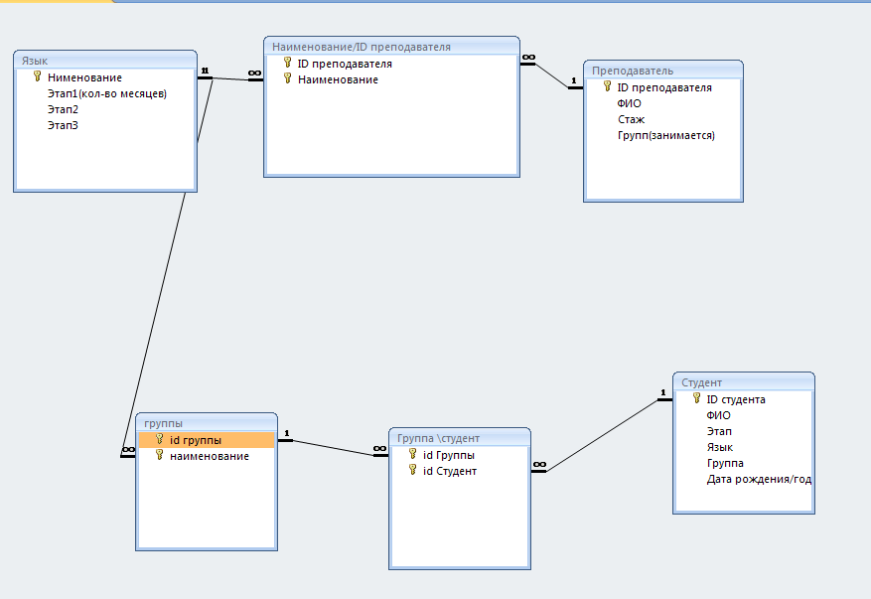

Наименование запросов
- Номер группы (по номеру группы найти его расписание)
- Преподаватель и его предмет(кто ведет ан-яз язык)
- Добавление студента
- Удаление студента

Номер группы (по номеру группы найти его расписание)

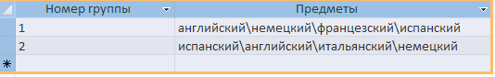

Преподаватель и его предмет(кто ведет ан-яз язык)
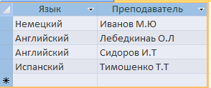

Добавление студента
Конструктор запросов

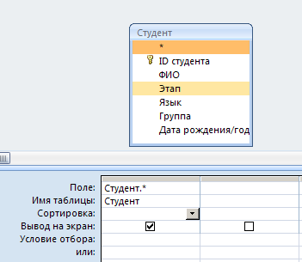
Таблица
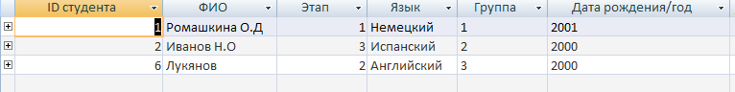

Удаление студента

Конструктор запросов
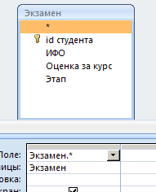
Таблица



